МИНИСТЕРСТВО НАУКИ И ВЫСШЕГО ОБРАЗОВАНИЯ
РОССИЙСКОЙ ФЕДЕРАЦИИ
ФГАОУ ВО «СЕВЕРО-КАВКАЗСКИЙ ФЕДЕРАЛЬНЫЙ УНИВЕРСИТЕТ»
ИНСТИТУТ ЦИФРОВОГО РАЗВИТИЯ
МЕЖИНСТИТУТСКАЯ БАЗОВАЯ КАФЕДРА

КУРСОВОЙ ПРОЕКТ
по дисциплине
«Информационные технологии и программирование»
на тему:
«Разработка веб-интерфейса для благотворительности»

Выполнил:
Ануфриев Владислав Денисович
студент 1 курса
группы ПИЖ-б-о-25-2(1)
направления подготовки 09.03.04 «Программная инженерия»
направленность (профиль) «Инженерия сложных программных систем»
очной формы обучения
________________________
(подпись)
Руководитель работы:
З.М. Альбекова, доцент межинститутской базовой кафедры

Работа допущена к защите _______________________ ______________
(подпись руководителя) (дата)
Работа выполнена и
защищена с оценкой ____________________ Дата защиты

Члены комиссии:
зав. межинститутской
базовой кафедрой Е.Н. Новикова
(подпись)
доцент МИБК Ф.В. Самойлов
(подпись)
доцент МИБК И.В. Свистунов
(подпись)

Ставрополь, 2026 г.

Министерство науки и высшего образования и Российской Федерации
Федеральное государственное автономное образовательное учреждение
высшего образования
«СЕВЕРО-КАВКАЗСКИЙ ФЕДЕРАЛЬНЫЙ УНИВЕРСИТЕТ»
Институт перспективной инженерии
Кафедра межинститутская базовая
Направление подготовки 09.03.04 «Программная инженерия»
Направленность (профиль) «Разработка и сопровождение программного обеспечения»

ЗАДАНИЕ
на курсовой проект
студента Ануфриева Владислава Денисовича
по дисциплине «Информационные технологии и программирование»
1. Тема работы: Разработка веб-интерфейса для благотворительности
2. Цель: повышение уровня профессиональной подготовки путем углубления и закрепления теоретических знаний и практических навыков, приобретенных в результате изучения дисциплины «Информационные технологии и программирование»; подготовка к самостоятельной разработке программного обеспечения с использованием современных информационных технологий.

3. Задачи:
3.1 Анализ прикладной задачи и методов ее решения. Обоснование выбора средств, технологий и алгоритмов решения прикладной задачи.
3.2 Разработка алгоритмов решения задачи.
3.3 Реализация программного кода
3.4 Отладка и тестирование программного кода

4. Перечень подлежащих разработке вопросов:
а) теоретической части: изучение и анализ литературы, постановка условия задачи, выбор и описание методов и библиотек для ее решения и технологий, среды программирования
б) проектная часть: проектирование UML-диаграмм классов, разработка алгоритмов решения задачи, методов классов
в) реализация веб-интерфейса: описание структуры проекта, описание файлов проекта, разработка программного кода, тестирование программы

5. Исходные данные:
а) по литературным источникам: ГОСТы, международные стандарты, программные средства, используемые при разработке программного обеспечения
б) исходные данные, подготовленные для тестирования объекта профессиональной деятельности (информационной системы/приложения/программного продукта)

6. Список рекомендуемой литературы монографии, диссертации, научные статьи, учебно-методические материалы, ссылки на официальные сайты, содержащие информацию необходимую для решения поставленных в работе задач
1.Кузьмин, А. Г. Разработка фронтенд-приложений / А. Г. Кузьмин. – Санкт-Петербург : Питер, 2025. – 496 с. – (Библиотека программиста). – ISBN 978-5-4461-4272-9 -7-9-10.
2.Кухтин, С. А. Frontend-разработка сайтов и приложений на HTML, CSS, JavaScript и React / С. А. Кухтин. – Санкт-Петербург : Наука и Техника, 2026. – 512 с. – ISBN 978-5-907592-84-1 -3.
3.Орбайсета, А. С. Создание фронтенд-фреймворка с нуля / А. С. Орбайсета. – Санкт-Петербург : Питер, 2025. – 384 с. – (Библиотека программиста). – ISBN 978-5-4461-4201-9
4. Курс «Фронтенд-разработчик» от Яндекс Практикум https://practicum.yandex.ru/frontend-developer/
5. Проектирование и разработка WEB-приложений. Введение в frontend и backend разработку на JavaScript и node.js : учебное пособие для вузов. – 4-е изд., стер. – Санкт-Петербург : Лань, 2025. – 120 с. – ISBN 978-5-507-51011-5
6. Чернышев, С. А. Основы Flutter / С. А. Чернышев, Ю. М. Петров, С. П. Ильин, П. А. Гершевич. – Санкт-Петербург : Питер, 2026. – 688 с. – (Библиотека программиста). – ISBN 978-5-4461-4469-3

7. Контрольные сроки представления отдельных разделов курсового проекта:
25 % - предоставление первого раздела «12» марта 2026 г.
50 % - предоставление второго раздела «09» апреля 2026 г.
75 % - предоставление третьего раздела «30» апреля 2026 г.
100 % - предоставление работы на отзыв «14» мая 2026 г.

8. Срок защиты студентом курсового проекта «23» мая 2026 г.
Дата выдачи задания «02» февраля 2026 г.
Руководитель курсового проекта
К.п.н., доцент З.М. Альбекова
(ученая степень, звание) (личная подпись) (инициалы, фамилия)
Задание принял к исполнению студент очной формы обучения 1 курса
группы ПИЖ-б-о-25-1(2) И.И. Иванов
(личная подпись) (инициалы, фамилия)

СОДЕРЖАНИЕ
Введение ___________________________________________________5
- Теоретическая часть _________________________________________7
1.1 Техническое задание ____________________________________________7
1.2 Обзор существующих решений ___________________________________8
1.3 Выбор технологий ______________________________________________8
1.4 Выводы по теоретической части __________________________________8
- Проектная часть ____________________________________________9
2.1 Диаграмма вариантов использования ______________________________9
2.2 Карта сайта ___________________________________________________11
2.3 Диаграммы деятельности _______________________________________12
2.4 Проектирование интерфейса ____________________________________13
2.5 Диаграмма классов ____________________________________________16
2.6 Работа с локальным хранилищем ________________________________ 17
2.7 Выводы по проектной части ____________________________________ 17
- Практическая часть ________________________________________18
3.1 Подготовка инструментов разработчика ___________________________18
3.2 Структура проекта _____________________________________________18
3.3 Реализация загрузки данных (JSON + Fetch API) ___________________ 19
3.4 Отображение карточек сборов __________________________________ 19
3.5 Фильтрация и поиск ___________________________________________ 23
3.6 Корзина / История пожертвований _______________________________ 22
3.7 Тестирование _________________________________________________24
3.8 Инструкция пользователя ______________________________________ 25
3.9 Ссылка на исходный код _______________________________________25
3.10 Выводы по практической части _________________________________25
Заключение ________________________________________________26
Список использованных источников ______________________________27
Приложение А. Скриншоты веб-интерфейса _________________________28

Введение
Актуальность темы исследования обусловлена наличием ряда недостатков у существующих благотворительных платформ. К числу таких недостатков относятся непрозрачность расходования собранных средств, отсутствие механизма сохранения истории пожертвований, а также сложность интерфейсов, затрудняющая процесс совершения пожертвования для неподготовленных пользователей.
Объектом исследования является процесс сбора благотворительных пожертвований посредством веб-интерфейса.
Предметом исследования выступает веб-интерфейс благотворительной платформы, включающий карточки сборов, формы для пожертвований, отчёты и навигационные элементы.
Цель работы: разработка веб-интерфейса для благотворительности, обеспечивающего возможность просмотра активных сборов, совершения пожертвований, сохранения истории переводов и корректно отображающегося на устройствах с различными размерами экрана.
Для достижения поставленной цели в ходе выполнения курсового проекта решались следующие задачи:
- Проведение анализа существующих благотворительных платформ с выявлением их достоинств и недостатков.
- Формулирование функциональных требований к разрабатываемому веб-сайту с разделением на обязательные и желательные.
- Обоснование выбора технологического стека (HTML5, CSS3, JavaScript, Fetch API, localStorage).
- Проектирование архитектуры веб-приложения с разработкой диаграмм вариантов использования, карты сайта, диаграмм деятельности и диаграммы классов.
- Выполнение вёрстки всех страниц веб-сайта: главной страницы, страницы со списком сборов, детальной страницы сбора, страницы отчётности, страницы «О нас» и страницы контактов.
- Реализация фильтрации сборов по категориям и поиска по названию и описанию.
- Реализация системы пожертвований с сохранением истории в локальном хранилище браузера (localStorage) и ежедневного счётчика собранных средств.
- Проведение тестирования работоспособности разработанного веб-сайта в браузерах Chrome, Firefox, Edge и проверка адаптивной вёрстки на различных разрешениях экрана.
Методы исследования. В процессе выполнения работы применялись методы анализа предметной области, синтеза полученных данных, моделирования с использованием нотации UML, а также эмпирические методы тестирования программного продукта.
Практическая значимость. Разработанный веб-интерфейс может служить примером реализации удобной и прозрачной благотворительной платформы. Структура проекта и программный код могут быть использованы в качестве основы для последующих разработок аналогичных систем. Добавление новых сборов осуществляется через редактирование JSON-файла без внесения изменений в программный код.
Структура работы. Курсовой проект состоит из введения, трёх глав (теоретической, проектной и практической частей), заключения, списка литературы и приложений, содержащих листинги программного кода и скриншоты веб-интерфейса.

- Теоретическая часть

1.1 Техническое задание
Перед началом разработки были сформулированы требования к веб-сайту. Требования разделены на обязательные и желательные.
Обязательные требования:
- наличие главной страницы с краткой информацией о проекте и превью активных сборов;
- страница со списком всех сборов в виде карточек с изображением, названием, собранной суммой и прогрессом;
- фильтрация сборов по категориям и поиск по названию или описанию;
- детальная страница каждого сбора с полным описанием, прогресс-баром и формой для пожертвования;
- страница отчётности с финансовыми отчётами и завершёнными сборами;
- страницы «О нас» и «Контакты» с информацией о проекте и обратной связью;
- адаптивная вёрстка;
- хранение данных о сборах в JSON-файле с загрузкой через Fetch API.
Желательные требования:
- история пожертвований с сохранением в localStorage;
- счётчик «помощи сегодня», обнуляющийся раз в сутки;
- валидация формы обратной связи;
- список пожертвований с возможностью удаления;
- неоновый дизайн с тёмным фоном и сине-фиолетовыми акцентами.
Все перечисленные требования выполнены в ходе разработки

1.2 Обзор существующих решений
Был проведён анализ существующих благотворительных платформ. Planeta.ru обладает большим охватом и удобной системой вознаграждений, однако имеет высокую комиссию и сложный интерфейс. Dobro.mail.ru интегрирована с почтой и соцсетями, но требует регистрации для пожертвования. Проект «Такие дела» отличается хорошей отчётностью, но не имеет фильтрации сборов.
На основе анализа выявлены следующие недостатки аналогов: сложные интерфейсы, непрозрачность расходования средств и отсутствие истории пожертвований. В разрабатываемом проекте упор сделан на простоту, фильтрацию, поиск и локальное сохранение истории.

1.3 Выбор технологий
Для разработки веб-интерфейса выбран следующий стек технологий:
- HTML5 – семантическая вёрстка с применением тегов header, nav, section, footer;
- CSS3 – стилизация с использованием Flexbox, Grid и медиа-запросов; цветовая схема включает тёмный фон и неоновые акценты;
- JavaScript (vanilla) – реализация загрузки данных, фильтрации, поиска и работы с localStorage;
- Fetch API – асинхронная загрузка данных из JSON-файла;
- localStorage – сохранение истории пожертвований и ежедневного счётчика.

1.4 Выводы
В теоретической части были сформулированы требования к веб-интерфейсу, проведён анализ существующих благотворительных платформ и обоснован выбор технологий. Сайт должен обеспечивать фильтрацию и поиск, данные хранятся в JSON и загружаются через Fetch API, история пожертвований сохраняется в localStorage.
2. Проектная часть
В данном разделе представлены результаты проектирования веб-интерфейса. Разработаны диаграмма вариантов использования, карта интерфейса, диаграммы деятельности, описание интерфейса, диаграмма классов и спецификация работы с localStorage.

2.1 Диаграмма вариантов использования
Для описания функциональности веб-интерфейса разработана диаграмма вариантов использования. На диаграмме выделены три актора: «Посетитель», «Жертвователь» и «Администратор (имитация)».
Посетитель имеет доступ к просмотру сборов, фильтрации по категориям, поиску по названию, просмотру детальных страниц, отчётности, контактов и информации о платформе, а также может совершить пожертвование.
Жертвователь наследует все права Посетителя. Дополнительно он может просматривать историю своих пожертвований и удалять отдельные записи.
Администратор наследует права Жертвователя. Дополнительно он может очищать всю историю пожертвований и управлять сборами. В рамках клиентской части управление сборами реализовано как имитация через редактирование JSON-файла.
На рисунке 2.1 представлена диаграмма вариантов использования.
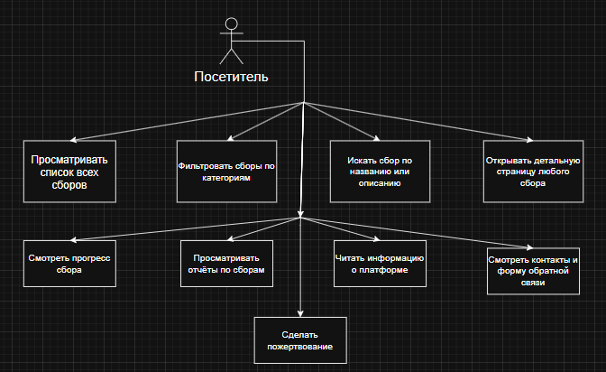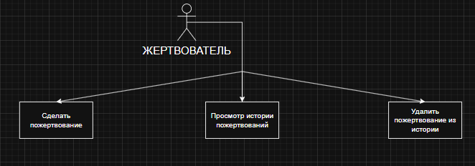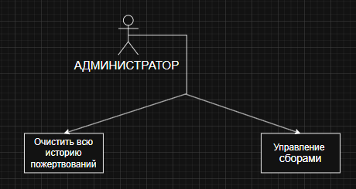
Рисунок 2.1 – Диаграмма вариантов использования для платформы
Диаграмма демонстрирует действия, доступные каждому типу пользователей. Все перечисленные варианты использования реализованы в клиентской части интерфейса.

2.2 Карта сайта
Для определения структуры навигации разработана карта интерфейса. Интерфейс состоит из следующих разделов:
- Главная страница содержит приветственный блок, превью активных сборов и информацию о прозрачности.
- Раздел «Сборы» включает страницу со списком всех сборов, фильтрацию и поиск.
- Детальная страница сбора содержит полную информацию о сборе, прогресс-бар и форму пожертвования.
- Раздел «Отчётность» включает финансовые отчёты и список завершённых сборов.
- Раздел «О нас» содержит информацию о миссии, ценностях, истории и команде.
- Раздел «Контакты» включает контактную информацию и форму обратной связи.
На рисунке 2.2 представлена карта сайта.
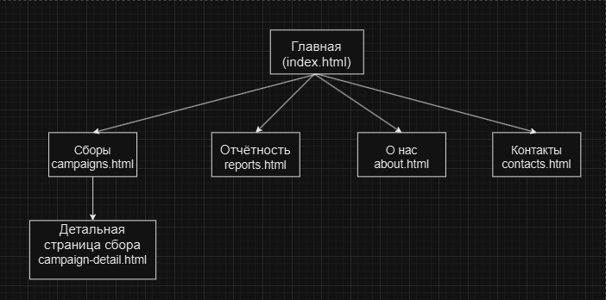
Рисунок 2.2 – Карта сайта платформы AceHelp
2.3 Диаграммы деятельности
Для описания ключевых пользовательских сценариев разработаны диаграммы деятельности.
Сценарий 1. Пользователь совершает пожертвование
Пользователь выбирает сбор на главной странице или в списке сборов и переходит на детальную страницу. Затем нажимает кнопку «Пожертвовать», выбирает сумму и подтверждает действие. После подтверждения сумма пожертвования добавляется к собранной сумме сбора, а запись сохраняется в историю пожертвований.
На рисунке 2.3 представлена диаграмма деятельности для данного сценария.
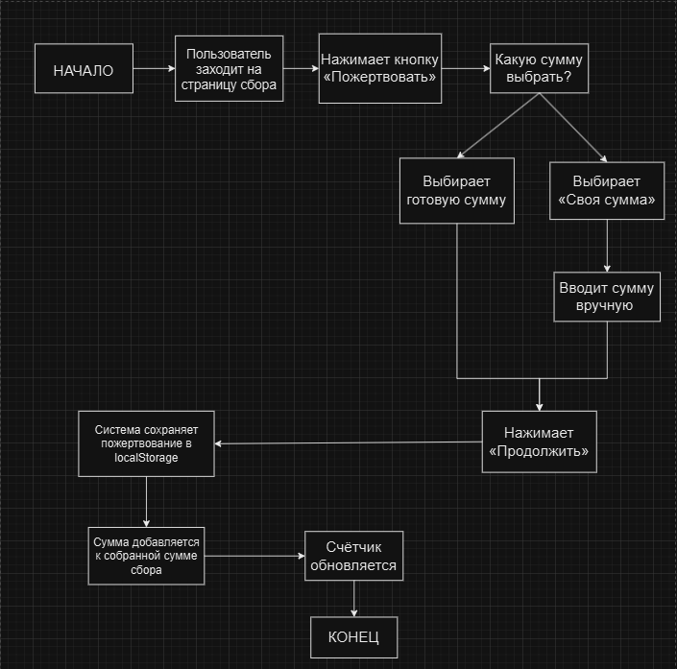
Рисунок 2.3 – Диаграмма деятельности «Пожертвование»
Сценарий 2. Пользователь фильтрует сборы по категории
Пользователь переходит на страницу «Сборы» и нажимает кнопку одной из категорий: «Дети», «Животные», «Медицина», «Экология» или «Пожилые». Интерфейс отображает только сборы, соответствующие выбранной категории. При нажатии кнопки «Все» интерфейс возвращает отображение всех сборов.
На рисунке 2.4 представлена диаграмма деятельности для сценария «Фильтрация».
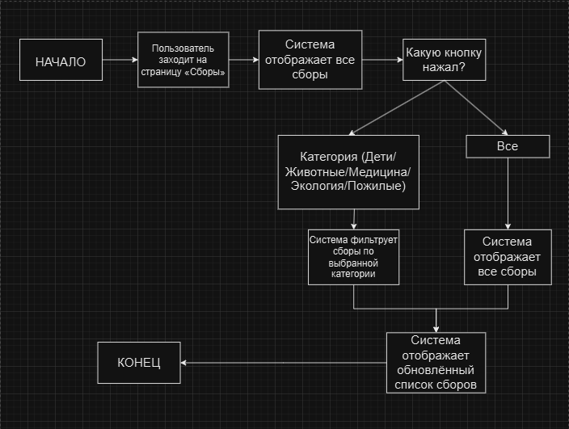
Рисунок 2.4 – Диаграмма деятельности «Фильтрация сборов»

2.4 Проектирование интерфейса
При разработке веб-интерфейса использовались следующие принципы.
Цветовая схема. Выбран тёмный фон (#0a0a1f) с неоновыми акцентами (синий #2dd4ff и фиолетовый #a855f7). Данный выбор обусловлен необходимостью снизить нагрузку на зрение пользователя.
Типографика. Используется шрифт Inter (семейство sans-serif) с насыщенностью от 300 до 800, что обеспечивает хорошую читаемость на любых устройствах.
Компоновка. Для построения сеток применяются CSS Flexbox и Grid, что обеспечивает адаптивность и корректное отображение на экранах разных размеров.
Эффекты. Реализовано неоновое свечение текста и границ элементов для акцентирования внимания на ключевых элементах.
Адаптивность. Медиа-запросы для планшетов (768px) и мобильных устройств (480px) обеспечивают корректное отображение интерфейса на всех экранах.
На рисунках 2.5 – 2.7 представлены макеты страниц.

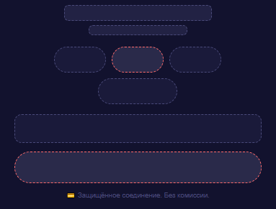
Рисунок 2.5 – макет модального окна для «пожертвований»


Рисунок 2.6 – макет модального окна «история пожертвований»


Рисунок 2.7 – макет окна «форма обратной связи»
2.5 Диаграмма классов
Для организации кода разработаны следующие классы JavaScript.
Modal. Управляет модальными окнами: открытием, закрытием, обработкой клика вне окна.
StorageService. Предоставляет абстракцию для работы с localStorage: сохранение, загрузка, очистка данных.
DailyStats. Обеспечивает учёт ежедневной суммы пожертвований с автоматическим сбросом в полночь.
DonationCart. Реализует хранение и управление историей пожертвований: добавление, удаление, подсчёт суммы.
На рисунке 2.8 представлена диаграмма классов.
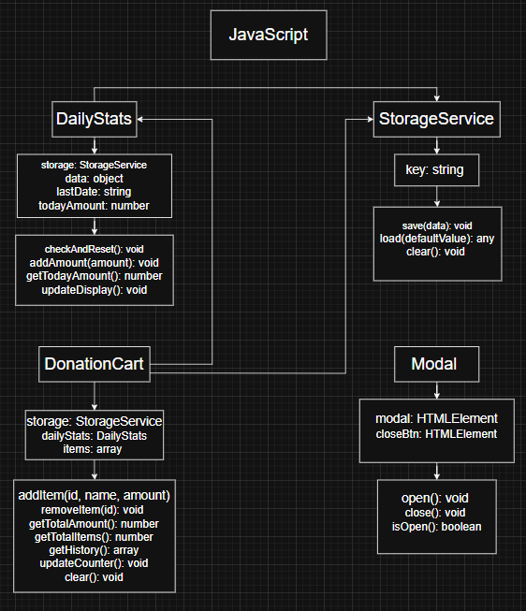
Рисунок 2.8 – Диаграмма классов JavaScript

2.6 Работа с локальным хранилищем
В разработанном интерфейсе используется localStorage для сохранения данных между сессиями пользователя. В хранилище сохраняются следующие объекты:
- acehelp_donations – массив объектов истории пожертвований. Каждый объект содержит идентификатор сбора (campaignId), название сбора (campaignName), сумму (amount), количество (quantity) и дату пожертвования (date).
- acehelp_daily – объект с полями lastDate (дата последнего обновления) и todayAmount (сумма, собранная за текущий день).
- acehelp_messages – массив объектов с сообщениями из формы обратной связи.
При загрузке страницы данные восстанавливаются из localStorage. При добавлении нового пожертвования или отправке сообщения данные обновляются и сохраняются.

2.7 Выводы
В рамках проектной части разработаны диаграмма вариантов использования, карта интерфейса, диаграммы деятельности, описание интерфейса, диаграмма классов и спецификация работы с localStorage. Все спроектированные компоненты ориентированы на реализацию на клиентской стороне с использованием HTML, CSS и JavaScript.

3. Практическая часть

В данном разделе описывается процесс разработки интерфейса: подготовка инструментов, создание структуры проекта, реализация ключевых модулей, тестирование и инструкция для пользователя.

3.1 Подготовка инструментов разработчика
Для разработки интерфейса использовался редактор Atom. Были установлены следующие пакеты:
- atom-live-server для локального запуска и автоматического обновления страниц;
- prettier-atom для автоматического форматирования кода;
- git-plus для работы с системой контроля версий.

3.2 Структура проекта
На рисунке 3.1 представлена структура папок и файлов проекта.
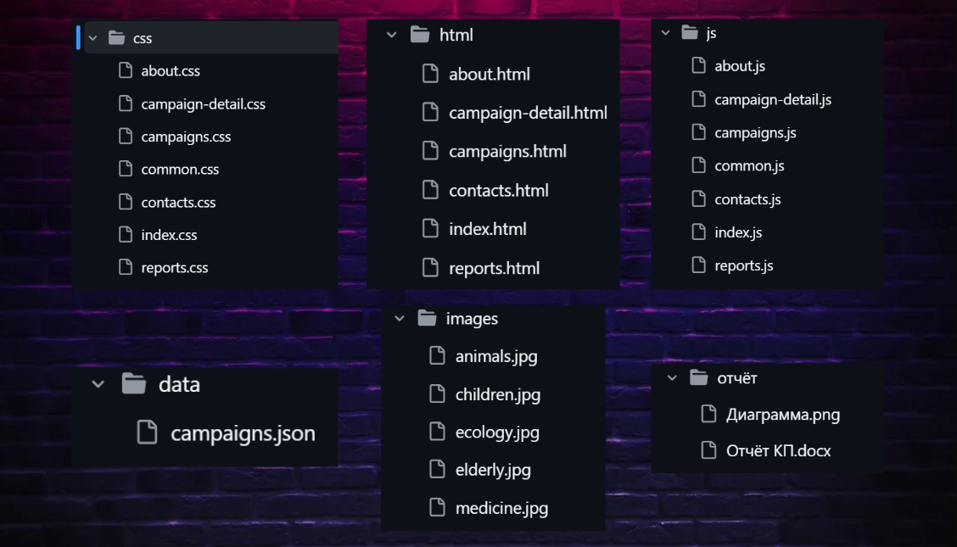
Рисунок 3.1 – Структура папок и файлов проекта

3.3 Реализация загрузки данных (JSON + Fetch API)
Все данные о сборах хранятся в файле data/campaigns.json. Для их загрузки используется метод fetch() с обработкой асинхронного запроса.
На рисунке 3.2 представлен листинг функции loadAllCampaigns().
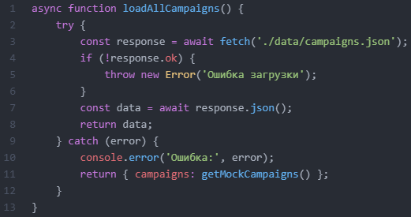
Рисунок 3.2 – Листинг функции loadAllCampaigns()

3.4 Отображение карточек сборов
Для отображения карточек на странице «Сборы» реализована функция renderCampaigns(), которая динамически создаёт HTML-элементы на основе массива данных.
На рисунке 3.3 представлен листинг функции renderCampaigns().

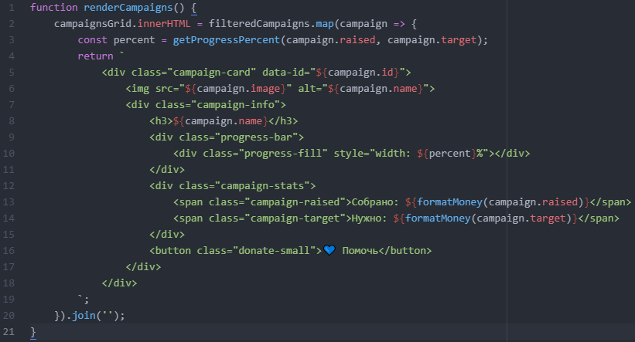
Рисунок 3.3 – Листинг функции renderCampaigns()
Результат выполнения функции – карточки сборов, отображаемые на странице.
На рисунке 3.4 представлен результат кода.
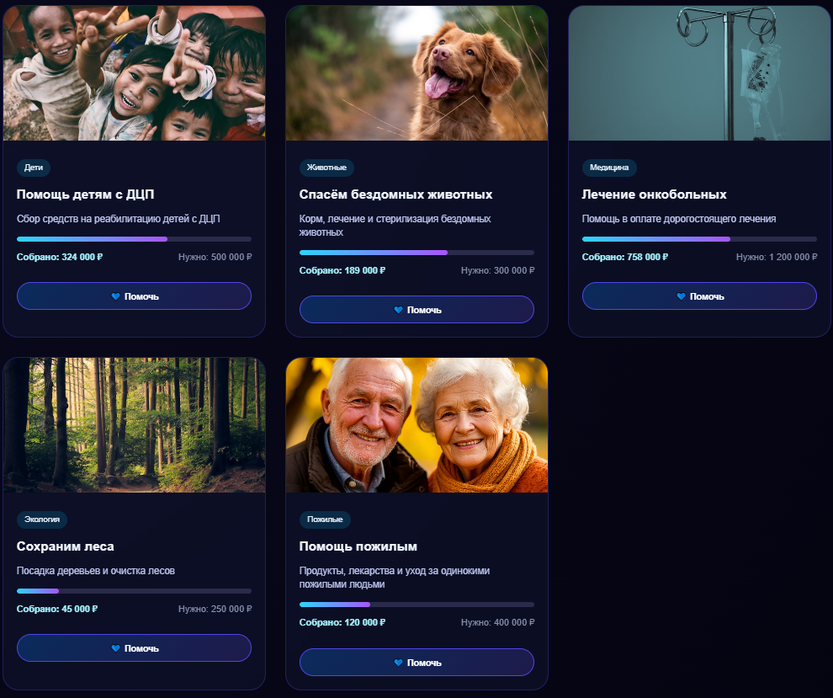
Рисунок 3.4 – Результат работы функции renderCampaigns()

3.5 Фильтрация и поиск
Фильтрация по категориям и поиск по названию реализованы через JavaScript. Функция applyFiltersAndRender() фильтрует массив allCampaigns в зависимости от выбранной категории и введённого поискового запроса, после чего вызывает renderCampaigns() для обновления списка.
На рисунке 3.5 представлен листинг функции applyFiltersAndRender().
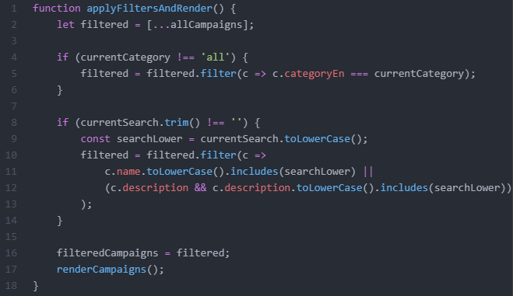
Рисунок 3.5 – Листинг функции applyFiltersAndRender()

Результат фильтрации – обновлённый список сборов, соответствующий выбранной категории.
На рисунке 3.6 представлен результат фильтрации по категории «Дети».
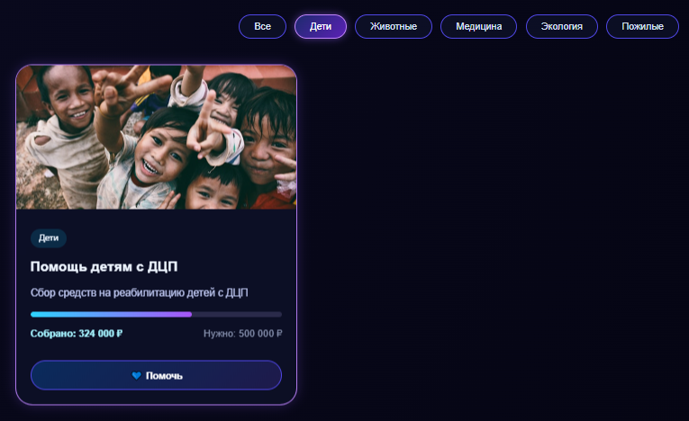
Рисунок 3.6 – Результат фильтрации сборов по категории «Дети»
3.6 Корзина (история пожертвований)
Класс DonationCart управляет историей пожертвований. Он обеспечивает добавление новых записей, удаление отдельных элементов и сохранение данных в localStorage.
На рисунке 3.7 представлен листинг класса DonationCart.
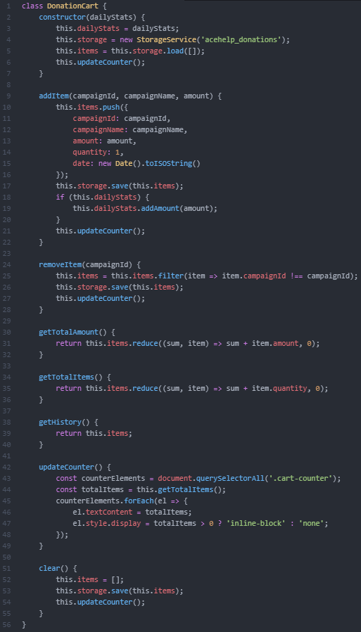
Рисунок 3.7 – Листинг класса DonationCart

Результатом работы класса DonationCart является интерактивное модальное окно с историей пожертвований. Данное окно представляет собой пользовательский интерфейс, который позволяет просматривать все совершённые пожертвования в рамках текущей сессии.

Открытие модального окна происходит по клику на иконку корзины (cart-icon), расположенную в правой части навигационной панели сайта. При нажатии на иконку срабатывает обработчик событий, который вызывает метод renderHistory() и отображает модальное окно с историей.
На рисунке 3.8 представлен внешний вид окна истории.
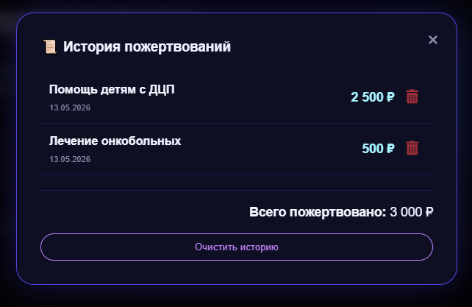
Рисунок 3.8 – Окно истории пожертвований

3.7 Тестирование
В ходе разработки было проведено функциональное тестирование:
№ | Проверяемый атрибут | Выполняемое действие | Ожидаемый результат | Фактический результат
1 | Загрузка страниц | Открыть index.html | Все страницы загружаются без ошибок | Успешно
2 | Отображение сборов | Открыть страницу «Сборы» | Появляются карточки с 5 сборами | Успешно
3 | Фильтрация | Нажать «Дети» | Показывается 1 сбор | Успешно
4 | Поиск | Ввести «животные» | Показывается 1 сбор | Успешно
5 | Пожертвование | Выбрать сумму → подтвердить | Сумма добавляется, история сохраняется | Успешно
6 | История | Нажать на иконку корзины | Открывается окно с историей | Успешно
7 | Удаление из истории | Нажать на корзину | Запись удаляется | Успешно
8 | Очистка истории | Нажать «Очистить историю» | Все записи удаляются | Успешно
9 | Адаптивность | Сузить окно до 480px | Карточки выстраиваются в 1 столбец | Успешно

Также проведено кросс-браузерное тестирование в Chrome, Firefox и Edge – все функции работают корректно.

3.8 Инструкция пользователя
Просмотр сборов – на главной странице или на странице «Сборы» отображаются все активные сборы.
Фильтрация – нажмите на кнопку категории (Дети, Животные, Медицина, Экология, Пожилые), чтобы увидеть только нужные сборы.
Поиск – введите ключевое слово в строку поиска для быстрого нахождения сбора.
Пожертвование – нажмите кнопку «Помочь» на карточке или «Пожертвовать» на детальной странице, выберите сумму и подтвердите.
История пожертвований – нажмите на иконку корзины в правом верхнем углу, чтобы увидеть все свои пожертвования.
Удаление записи – в окне истории нажмите на корзину рядом с записью.
Контакты – заполните форму на странице «Контакты» для связи с администрацией.

3.9 Ссылка на исходный код
Исходный код проекта доступен на GitHub:
https://github.com/Ko3bIrb/Charity-Website.git

3.10 Выводы
В результате выполнения практической части был разработан полностью работающий веб-интерфейс. Реализованы все заявленные функции: просмотр сборов, фильтрация, поиск, пожертвования с сохранением истории в localStorage, ежедневный счётчик «помощи сегодня», страницы отчётности, «О нас» и контакты.

Заключение
В ходе выполнения курсового проекта была достигнута поставленная цель – разработан удобный и функциональный веб-интерфейс для благотворительности.
Все задачи, поставленные во введении, решены в полном объёме. Разработанный интерфейс представляет собой полноценное клиентское приложение, демонстрирующее навыки работы с HTML, CSS и JavaScript. Все данные о сборах хранятся в JSON-файле и загружаются через Fetch API. История пожертвований и ежедневный счётчик сохраняются в localStorage, что позволяет не терять данные после перезагрузки страницы.
В процессе работы были освоены современные подходы к вёрстке (Flexbox, Grid, медиа-запросы), принципы объектно-ориентированного программирования на JavaScript, а также получен опыт работы с асинхронными запросами и локальным хранилищем.
Таким образом, все поставленные задачи выполнены, цель курсового проекта достигнута.

СПИСОК ИСПОЛЬЗОВАННЫХ ИСТОЧНИКОВ
- Головач А.В. Дизайн и верстка веб-интерфейсов: принципы и практика.
- Веб-документация MDN : https://developer.mozilla.org/ru/
- Владилен Минин (YouTube) : https://www.youtube.com/c/Mininvladilen
- Изучение веб-разработки (Web.dev) : https://web.dev/
- Метанит (сайт о программировании) : https://metanit.com/
- Современный учебник JavaScript : https://learn.javascript.ru/
- Ulbi TV (YouTube) : https://www.youtube.com/c/UlbiTV
- HTML Academy : https://htmlacademy.ru/
ПРИЛОЖЕНИЕ А. Скриншоты веб-интерфейса
Рисунок А.1 – Главная страница
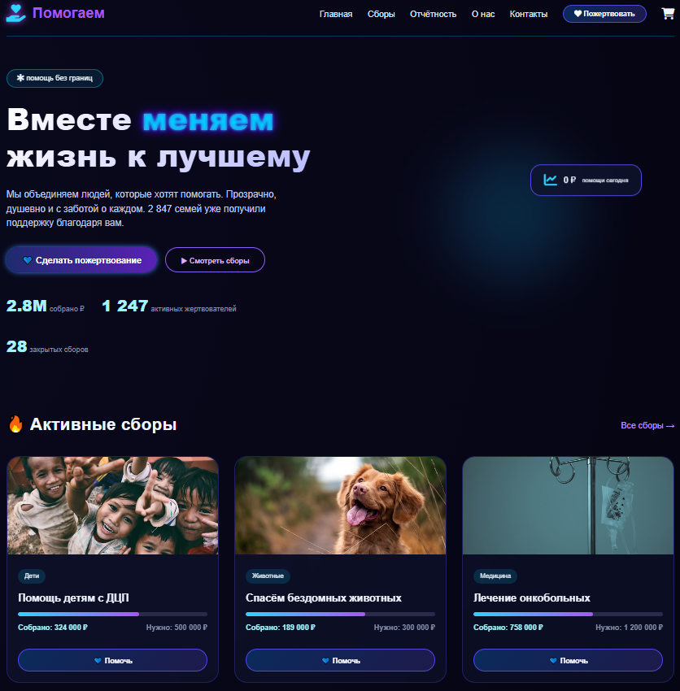

Рисунок А.2 – Страница со списком сборов
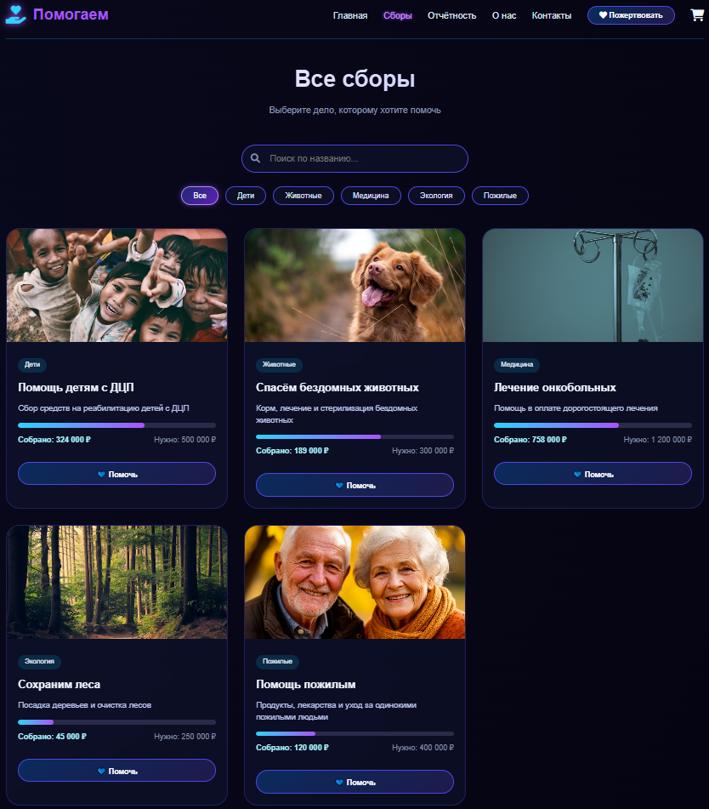

Рисунок А.3 – Детальная страница сбора
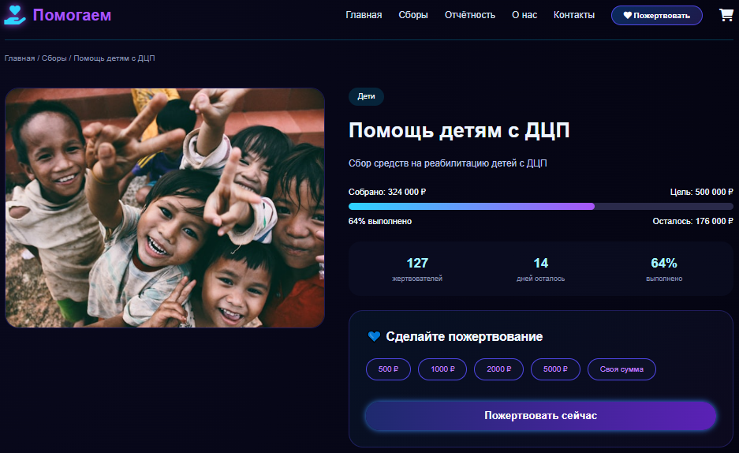

Рисунок А.4 – Страница отчётности
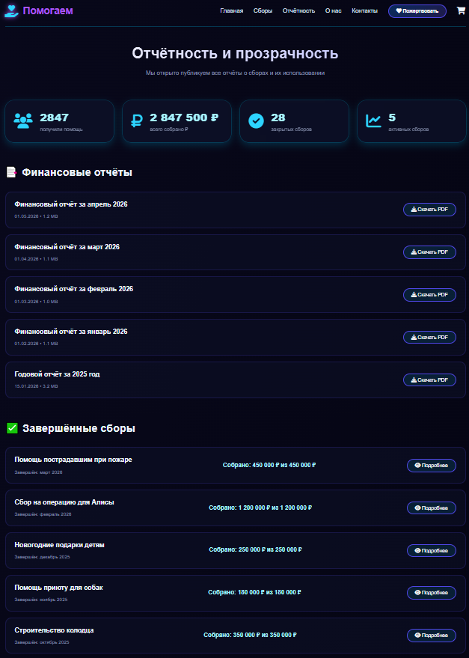

Рисунок А.5 – Страница «О нас»
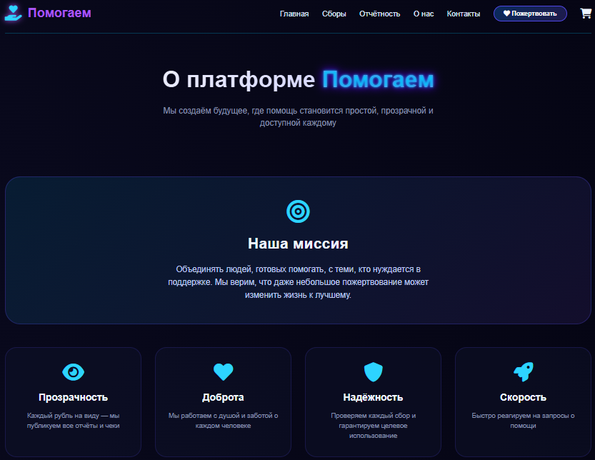

Рисунок А.6 – Страница контактов
